**RELATÓRIO**

**INTRODUÇÃO**

O objetivo deste site, é trazer para quem o acessa, informações essenciais, e nem tanto, sobre a saúde no Espírito Santo, este é um projeto dos alunos de Informática do **INSTITUTO FEDERAL DO ESPÍRITO SANTO - CAMPUS SERRA** para a matéria de Programação da Web, ministrada por nossos queridos professores **Rodrigo Calhau** e **Paulo Sérgio**. Nele, você pode encontrar e aprender muitas coisas, como:

* 1. HISTÓRIA DA SAÚDE NO ESTADO
  2. DICAS SOBRE SAÚDE
  3. MAIORES E MELHORES HOSPITAIS DA REGIÃO
  4. FICAR INFORMADO DE NOTÍCIAS SOBRE A SAUDE
  5. OBTER DICAS PARA SUA FACILIDADE
  6. CONHECER NOSSO PROJETO

O site atende qualquer pessoa que deseja se informar sobre nosso estado, principalmente na área da saúde, além daqueles que só querem algumas dicas de saúde ou querem saber se estão “saudáveis”.

1. **Qual o motivo para a escolha da cor do portal?**

As cores do portal foram definidas como: Azul, Branco e Rosa. Essas cores foram escolhidas por serem as cores da bandeira do Espírito Santo.

1. **Qual razão para a escolha das imagens e o posicionamento desta na tela?**

As imagens escolhidas para serem posicionadas no site, são imagens de informação, que colocamos no meio do texto com o mesmo contexto. Como as imagens para demonstrar a depressão ou a febre amarela, além daquelas na aba “hospitais” que servem de referencia ao hospital citado.

**TELAS**

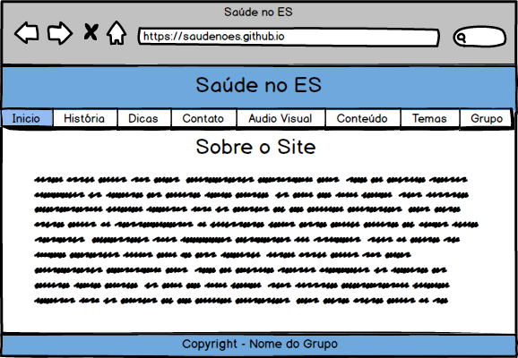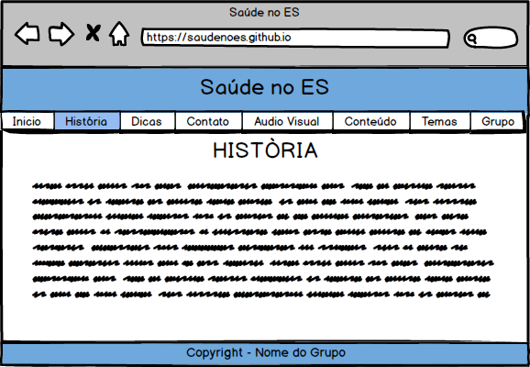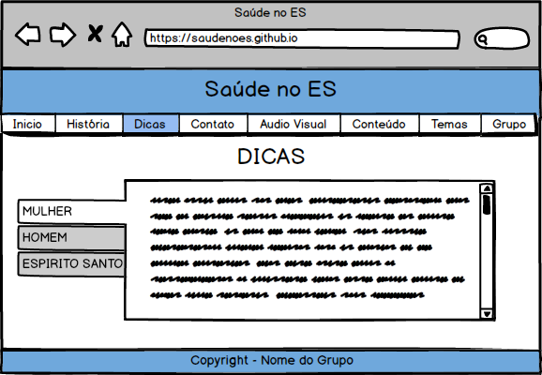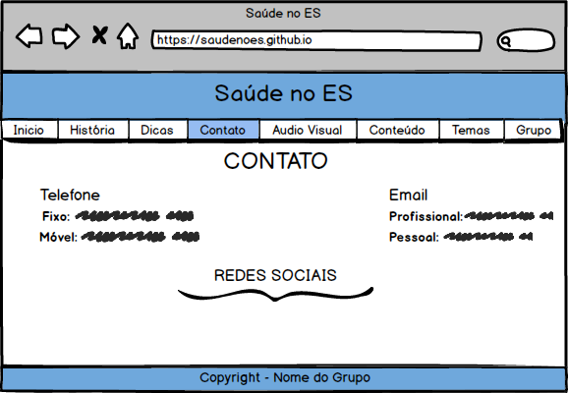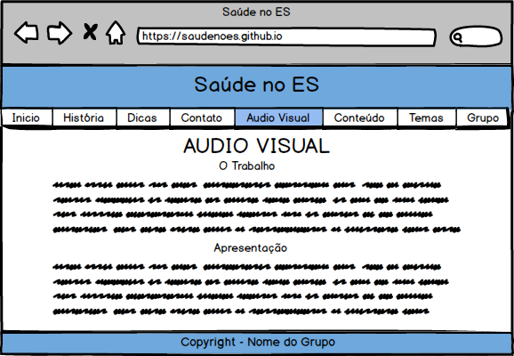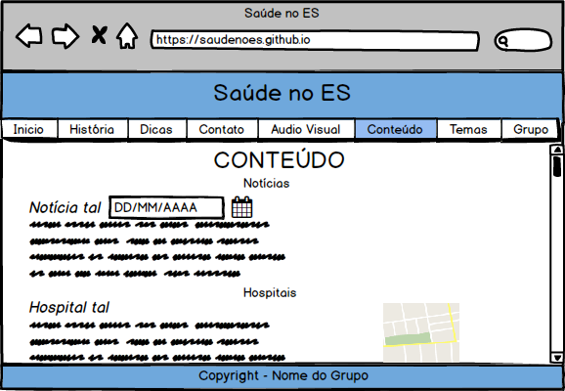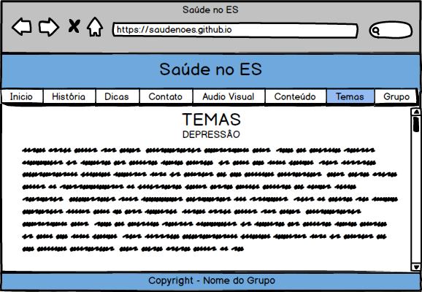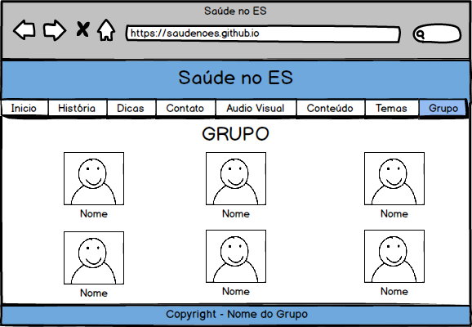

**ESTRUTURA**

Utilizamos inúmeras tags de HTML, aqui listamos algumas:

* <h1>
* <div>
* <p>
* <h2>
* <h3>
* <img>
* <a>
* <ul>
* <ol>
* <li>
* class=”x”
* <meta>
* <head>
* <body>
* <link>
* <header>
* <nav>
* <footer>
* <article>
* <title>

**ESTILO**

Utilizamos inúmeras tags e atributos de CSS, aqui listamos alguns:

* width
* height
* float
* padding
* font-size
* font-family
* background-image
* background-color
* color
* text-align
* text-decoration
* list-style-type
* border
* border-collapse
* margin
* display
* position
* text-indent

**LIÇÕES APRENDIDAS**

Com a realização desse trabalho, pudemos aprender novas “técnicas” de programação, desenvolvemos nossa habilidade neste fator. Além disso, pelo nosso tema ser saúde, tivemos que pesquisar muitas coisas sobre o assunto para colocarmos informações o suficiente no site. Por esse motivo, pudemos coletar bastante relatos e conhecimentos e consequentemente, aprendemos muito sobre a saúde, em todo o país, porém principalmente em nosso estado.

A depressão é uma doença grave, muitos acham que é "frescura" pois não vem com sinais como as outras, como dor de cabeça, sintomas aparentes no corpo. Mas, é sim considerada uma doença. O jogo, Baleia Azul, tem influenciado jovens, por meio de redes sociais a cometer o suicido, que é o último refúgio para quem não se trata da depressão, por motivos externos. A série do “Netflix”, “13 Reasons Why” ( Os 13 porquês ), mostra também o quesito suicídio. Contudo, não se deve ignorar a depressão, é uma doença muito perigosa que mata muito mais do que deveria por ser tratada como “crise da adolescência”.